上海戏剧学院2019年舆情监测报告
2019年12月20日
一、概述
自2019-01-01至2019-12-20共获取舆情信息(749930)条。网媒(56061)篇、论坛(11055)、微博(578645)篇、微信(55206)篇、博客(232)篇、报刊(1481)篇、视频(1741)篇、APP共(40261)篇、评论(4811)篇、其他(437)。其中：7.48%来自网媒，1.47%来自论坛，77.16%来自微博，7.36%来自微信，0.03%来自博客，0.2%来自报刊，0.23%来自视频，5.37%来自APP，0.64%来自评论，0.06%来自其他。
正面舆情信息(41045)篇，占比5.47%；负面舆情信息(53231)篇，占比7.1%。
二、统计分析
2.1 舆情走势
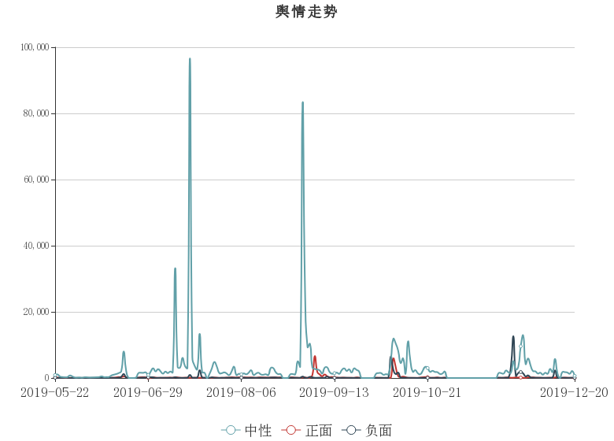
2.2 正负面占比
监测期间内舆情正面信息41045篇，占比5.47%，中性信息655654篇，占比87.43%，负面信息53231篇，占比7.1%。
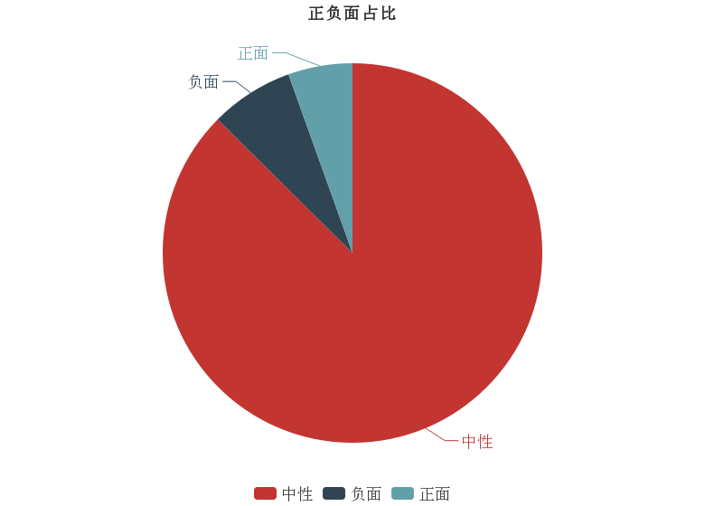
2.3 媒体占比
从数据统计来看舆情信息中微博,网媒,微信舆情相对突出，其中网媒(56061)篇、微博(578645)篇、微信(55206)篇、博客(232)篇、报刊(1481)篇、视频(1741)篇、APP(40261)篇、论坛(11055)篇、评论(4811)篇。
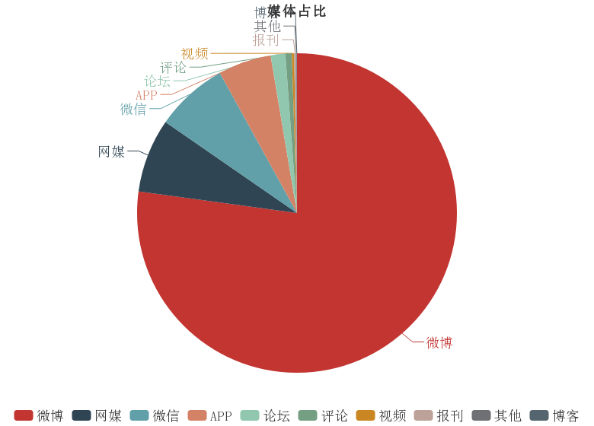
2.4 舆情活跃网站(top10)
对舆情网站分析可见，报道信息量排名前10的网站主要为新浪微博,微信,搜狐新闻,腾讯网,网易号,一点资讯,新浪长微博,百度百家,搜狐新闻[APP],新浪看点。
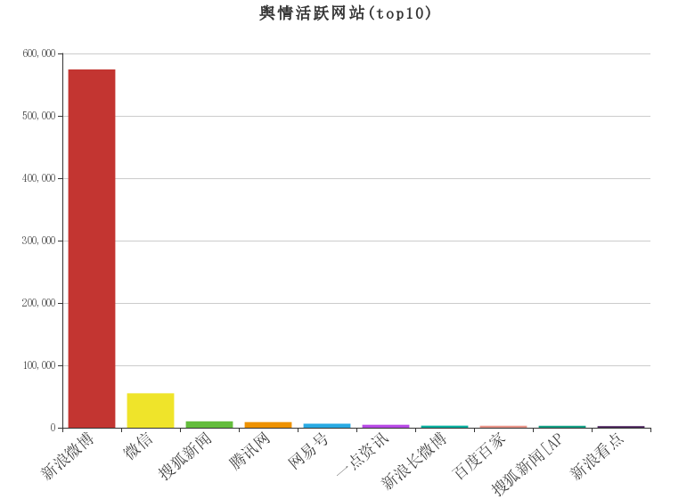
2.5 舆情活跃网民(top10)
对网民发帖量分析可见，报道信息量排名前10的网民主要为搜狐新闻[APP],admin,上观新闻,六月的汗水地,澎湃新闻,记忆里的星光岛,新浪网,人民网,新民晚报,瞎逛一号。
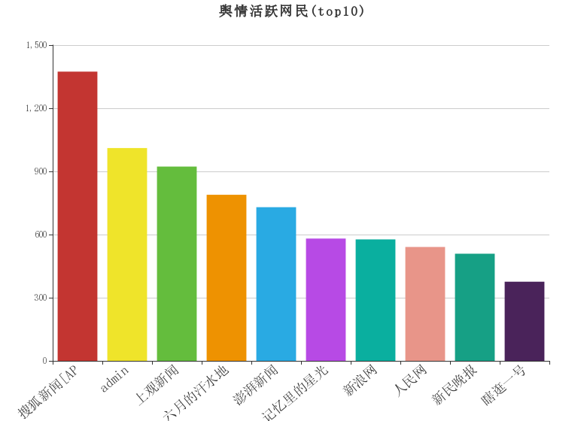
2.6 关键词云
2019-01-01至2019-12-20热门关键词为日份,上戏,请多关照,任豪,上海戏剧学院,小瓢,陈涛,迎新晚会,祝福祖国。
报送
抄送
审定 责任编辑 编校

